Resolución del Pleno del Instituto de Transparencia, Acceso a la Información Pública y Protección de Datos Personales del Estado de México y Municipios, con domicilio en Metepec, Estado de México, a treinta de agosto de dos mil veintitrés.
VISTO el expediente electrónico formado con motivo del recurso de revisión número 04285/INFOEM/IP/RR/2023, interpuesto por un particular, en lo sucesivo El Recurrente, en contra de la respuesta de la Secretaría de Desarrollo Urbano y Obra, en lo subsecuente El Sujeto Obligado, se procede a dictar la presente resolución.

A N T E C E D E N T E S D E L A S U N T O
PRIMERO. De la Solicitud de Información.
Con fecha treinta y uno de julio de dos mil veintitrés, El Recurrente, presentó a través del Sistema de Acceso a la Información Mexiquense (SAIMEX) ante El Sujeto Obligado, solicitud de acceso a la información pública, registrada bajo el número de expediente 00404/SEDUO/IP/2023, mediante la cual solicitó información en el tenor siguiente:
“Solicito los recibos de nomina en versión pública de todos los trabajadores adscritos al IMEVIS de la última quincena del mes de junio de 2023” (Sic)
Modalidad de entrega: A través del SAIMEX.
SEGUNDO. De la respuesta del Sujeto Obligado.
En el expediente electrónico SAIMEX, se aprecia que el uno de agosto de dos mil veintitrés, El Sujeto Obligado dio respuesta a la solicitud de información 00404/SEDUO/IP/2023, resulta de nuestro interés lo siguiente:
“Sobre el particular, sírvase encontrar en archivo adjunto copia del oficio número SEDUO-CI-1131/2023, de fecha 01 de agosto de 2023, mediante el cual se detalla el sujeto obligado que pudiera contar con la información solicitada” (Sic)
De forma complementaria, El Sujeto Obligado adjuntó el documento electrónico “UT 404-2023.pdf”, cuyo contenido se tiene por reproducido como si a la letra se insertase en virtud de que será materia de análisis en el considerando respectivo.

TERCERO. Del recurso de revisión.
Inconforme con la respuesta notificada por El Sujeto Obligado, El Recurrente interpuso el recurso de revisión, en fecha dos de agosto de dos mil veintitrés, el cual fue registrado en el sistema electrónico con el expediente 04285/INFOEM/IP/RR/2023, en el cual arguye las siguientes manifestaciones:
Acto Impugnado:
“DECLARATORIA DE INCOMPETENCIA FUERA DE TIEMPO” (Sic)
Razones o Motivos de Inconformidad:
“SI BIEN ES CORRECTA LA INFORMACIÓN PROPORCIONADA, ES NECESARIO MENCIONAR QUE LA INCOMPETENCIA DEBE SER DECLARADA EN LOS 3 DÍAS HÁBILES POSTERIORES A LA SOLICITUD, SEGÚN LO ESTABLECIDO EN EL ARTÍCULO 167 DE LA LEY DE TRANSPARENCIA DEL ESTADO DE MÉXICO, MISMO QUE QUE EN EL ÚLTIMO PARRFO DEL ARTICULO REFERIDO REFIERE LO SIGUIENTE: "SI TRANSCURRIDO EL PLAZO SEÑALADO EN EL PRIMER PARRAFO DE ESTE ARTÍCULO, EL SUJETO OBLIGADO NO DECLINA LA COMPETENCIA EN LOS TERMINOS ESTABLECIDOS, PODRÁ CANALIZAR LA SOLICITUD ANTE EL SUJEO OBLIGADO COMPETENTE” (Sic)

CUARTO. Del turno del recurso de revisión.
Medio de impugnación que le fue turnado al Comisionado Presidente José Martínez Vilchis, por medio del sistema electrónico en términos del arábigo 185 fracción I de la Ley de Transparencia y Acceso a la información Pública del Estado de México y Municipios, del cual recayó acuerdo de admisión en fecha tres de agosto del presente, determinándose en él, un plazo de siete días para que las partes manifestaran lo que a su derecho corresponda en términos del numeral ya citado.

QUINTO. De la etapa de instrucción.
Así, una vez transcurrido el término legal referido, se advierte que El Sujeto Obligado fue omiso en presentar su informe justificado.
Por lo cual se decretó el cierre de instrucción con fecha quince de agosto de dos mil veintitrés, en términos del artículo 185 Fracción VI de la Ley de Transparencia y Acceso a la Información Pública del Estado de México y Municipios, iniciando el término legal para dictar resolución definitiva del asunto.
El día veintiuno de agosto de dos mil veintitrés, El Sujeto Obligado remitió alcance al informe justificado vía correo electrónico.
Que en fecha veintidós de agosto de dos mil veintitrés, se dejó sin efectos el acuerdo de cierre de instrucción de fecha quince de agosto de dos mil veintitrés, ordenando la apertura por un término de tres días hábiles a efecto de hacer valer los alegatos, pruebas o manifestaciones correspondientes.
Asimismo, en fecha veintidós de agosto de dos mil veintitrés, se puso a la vista el informe justificado rendido por El Sujeto Obligado.
Finalmente, se decretó el cierre de instrucción con fecha veintiocho de agosto del presente, en términos del artículo 185 Fracción VI de la Ley de Transparencia y Acceso a la Información Pública del Estado de México y Municipios.

C O N S I D E R A N D O
PRIMERO. De la competencia.
Este Instituto de Transparencia, Acceso a la Información Pública y Protección de Datos Personales del Estado de México y Municipios, es competente para conocer y resolver el presente recurso de revisión interpuesto por el ahora Recurrente, conforme a lo dispuesto en los artículos 6, apartado A, fracción IV de la Constitución Política de los Estados Unidos Mexicanos; 5, párrafos trigésimo segundo y trigésimo tercero, fracciones IV y V, de la Constitución Política del Estado Libre y Soberano de México; artículos 1, 2 fracción II, 13, 29, 36 fracciones I y II, 176, 178, 179, 181 párrafo tercero y 185 de la Ley de Transparencia y Acceso a la Información Pública del Estado de México y Municipios; y 7, 9 fracciones I y XXIV, y 11 del Reglamento Interior del Instituto de Transparencia, Acceso a la Información Pública y Protección de Datos Personales del Estado de México y Municipios.

SEGUNDO. Sobre los alcances del recurso de revisión.
Derivado de la impugnación realizada, es preciso e importante señalar que el recurso de revisión inmerso en la Ley de Transparencia vigente en la entidad, tiene el fin y alcance que señalan los numerales 176, 179, 181 párrafo cuarto, 194 y 195 y demás aplicables de la Ley de Transparencia y Acceso a la Información Pública del Estado de México y Municipios vigente, el cual será analizado conforme a las actuaciones que obren en el expediente electrónico, con la finalidad de reparar cualquier posible afectación al derecho de acceso a la información pública y garantizando el principio rector de máxima publicidad.
TERCERO. De las causas de improcedencia.
En el procedimiento de acceso a la información y de los medios de impugnación de la materia, se advierten diversos supuestos de procedibilidad, los cuales deben estudiarse con la finalidad de dar cumplimiento a los principios de legalidad y objetividad inmersos en el artículo 9 de Ley de Transparencia y Acceso a la Información Pública del Estado de México y Municipios, en correlación con la seguridad jurídica que debe generar lo actuado ante este Organismo garante.
Siendo facultad de este Órgano entrar al estudio de las causas de improcedencia que hagan valer las partes o que se adviertan de oficio por este Resolutor y por ende objeto de análisis previo al estudio de fondo del asunto, en los presupuestos procesales sobre el inicio o trámite de un proceso, generando eficacia jurídica en las resoluciones, máxime que se trata de una figura procesal adoptada en la ley de la materia, la cual impide su estudio y resolución cuando una vez admitido el recurso de revisión se advierta una causa de improcedencia que permita sobreseer el recurso de revisión, sin estudiar el fondo del asunto; circunstancias anteriores que no son incompatibles con el derecho de acceso a la justicia, ya que éste no se coarta por regular causas de improcedencia y sobreseimiento con tales fines. Así las cosas, del análisis de los expedientes electrónicos no se advierte ninguna causa de improcedencia que se actualice ni mucho menos alguna hecha valer por alguna de las partes, procediendo al estudio del fondo del asunto, en los siguientes términos.

CUARTO. Estudio y resolución del asunto
El análisis del presente recurso, se basará en el contenido íntegro de las actuaciones que obran en el expediente electrónico, para así estar en posibilidad este Órgano Colegiado de dictar el fallo correspondiente conforme a derecho, tomando en consideración los elementos aportados por las partes y respetando en todo momento al principio de máxima publicidad consagrado en nuestra Constitución Federal, Local y demás leyes aplicables en la materia, así como en los tratados internacionales en los que el Estado Mexicano sea parte, en concordancia con el párrafo tercero del artículo 1 de la Constitución Federal y el diverso 8 de la Ley de Transparencia local.
En este tenor, es necesario subrayar que el derecho de acceso a la información pública, implica que cualquier persona conozca la información contenida en los documentos que se encuentren en los archivos de los sujetos obligados, conforme a los artículos 4, 12, 24 último párrafo y 160 de la Ley local en la materia, que a la letra citan:
“Artículo 4. El derecho humano de acceso a la información pública es la prerrogativa de las personas para buscar, difundir, investigar, recabar, recibir y solicitar información pública, sin necesidad de acreditar personalidad ni interés jurídico.
Toda la información generada, obtenida, adquirida, transformada, administrada o en posesión de los sujetos obligados es pública y accesible de manera permanente a cualquier persona, en los términos y condiciones que se establezcan en los tratados internacionales de los que el Estado mexicano sea parte, en la Ley General, la presente Ley y demás disposiciones de la materia, privilegiando el principio de máxima publicidad de la información. Solo podrá ser clasificada excepcionalmente como reservada temporalmente por razones de interés público, en los términos de las causas legítimas y estrictamente necesarias previstas por esta Ley.
Los sujetos obligados deben poner en práctica, políticas y programas de acceso a la información que se apeguen a criterios de publicidad, veracidad, oportunidad, precisión y suficiencia en beneficio de los solicitantes.
Artículo 12. Quienes generen, recopilen, administren, manejen, procesen, archiven o conserven información pública serán responsables de la misma en los términos de las disposiciones jurídicas aplicables.
Los sujetos obligados sólo proporcionarán la información pública que se les requiera y que obre en sus archivos y en el estado en que ésta se encuentre. La obligación de proporcionar información no comprende el procesamiento de la misma, ni el presentarla conforme al interés del solicitante; no estarán obligados a generarla, resumirla, efectuar cálculos o practicar investigaciones.
(…)
Artículo 24.
(…)
Los sujetos obligados solo proporcionarán la información pública que generen, administren o posean en el ejercicio de sus atribuciones.”
(…)
Artículo 160. Los sujetos obligados deberán otorgar acceso a los documentos que se encuentren en sus archivos o que estén obligados a documentar de acuerdo con sus facultades, competencias o funciones en el formato que el solicitante manifieste, de entre aquellos formatos existentes, conforme a las características físicas de la información o del lugar donde se encuentre así lo permita.
En caso que la información solicitada consista en bases de datos se deberá privilegiar la entrega de la misma en formatos abiertos.”[Sic]

Así que la obligación de los Sujetos Obligados de dar acceso a la información pública que generen, administren o posean, se tendrá por cumplida cuando el solicitante tenga a su disposición la información requerida, o cuando realice la consulta de la misma en el lugar que ésta se localice, de acuerdo a lo señalado por el artículo 166 de la Ley local en la materia, que se reproduce de la siguiente forma:
“Artículo 166. La obligación de acceso a la información pública se tendrá por cumplida cuando el solicitante tenga a su disposición la información requerida, o cuando realice la consulta de la misma en el lugar en el que ésta se localice.” [Sic]
Una vez sentado lo anterior, de una interpretación armónica a la solicitud de información 00404/SEDUO/IP/2023 se desprenden las siguientes consideraciones:
- Que el derecho de acceso a la información pública estriba en la prerrogativa de carácter constitucional que reconoce la potestad de los ciudadanos para solicitar soportes documentales generados, poseídos o administrados por los Sujetos Obligados.
- Que fue formulado 1 -un- requerimiento, respecto del cual fue señalado como elemento temporal “de la última quincena del mes de junio de 2023”, luego entonces, la temporalidad debe de ser fijada del dieciséis al treinta de junio de dos mil veintitrés.
- Que en referencia a “adscritos al IMEVIS”, el requerimiento alude a los servidores públicos adscritos al Instituto Mexiquense de la Vivienda Social.

Dichas precisiones, con fundamento en los artículos 13 y 181 cuarto párrafo de la Ley en materia, los cuales a la letra rezan:
“Artículo 13. El Instituto, en el ámbito de sus atribuciones, deberá suplir cualquier deficiencia para garantizar el ejercicio del derecho de acceso a la información.
Artículo 181. …
Durante el procedimiento deberá aplicarse la suplencia de la queja a favor del recurrente, sin cambiar los hechos expuestos, asegurándose de que las partes puedan presentar, de manera oral o escrita, los argumentos que funden y motiven sus pretensiones.” [Sic]
Bajo estas líneas argumentativas, al retomar y delimitar los requerimientos formulados por la ahora Recurrente, de manera objetiva se precisa que versa en conocer la siguiente información:
- Recibos de nómina, comprobantes de pago o CFDI de los servidores públicos adscritos al Instituto Mexiquense de Vivienda Social, del periodo comprendido del dieciséis al treinta de junio de dos mil veintitrés.

Bajo este contexto, a efecto de identificar las unidades administrativas competentes se traen a colación los artículos 24, fracción XII, y 92, fracción II de la Ley de Transparencia local, porciones normativas cuyo contenido literal es el siguiente:
“Artículo 24. Para el cumplimiento de los objetivos de esta Ley, los sujetos obligados deberán cumplir con las siguientes obligaciones, según corresponda, de acuerdo a su naturaleza:
XII. Publicar y mantener actualizada la información relativa a las obligaciones generales de transparencia previstas en la presente Ley o determinadas así por el Instituto, y en general aquella que sea de interés público;
(…)
Artículo 92. Los sujetos obligados deberán poner a disposición del público de manera permanente y actualizada de forma sencilla, precisa y entendible, en los respectivos medios electrónicos, de acuerdo con sus facultades, atribuciones, funciones u objeto social, según corresponda, la información, por lo menos, de los temas, documentos y políticas que a continuación se señalan:
II. Su estructura orgánica completa, en un formato que permita vincular cada parte de la estructura, las atribuciones y responsabilidades que le corresponden a cada servidor público, prestador de servicios profesionales o miembro de los sujetos obligados, de conformidad con las disposiciones jurídicas aplicables;
(…)” [Sic]

Resulta oportuno traer a colación las siguientes imágenes ilustrativas, correspondientes al organigrama del Sujeto Obligado:
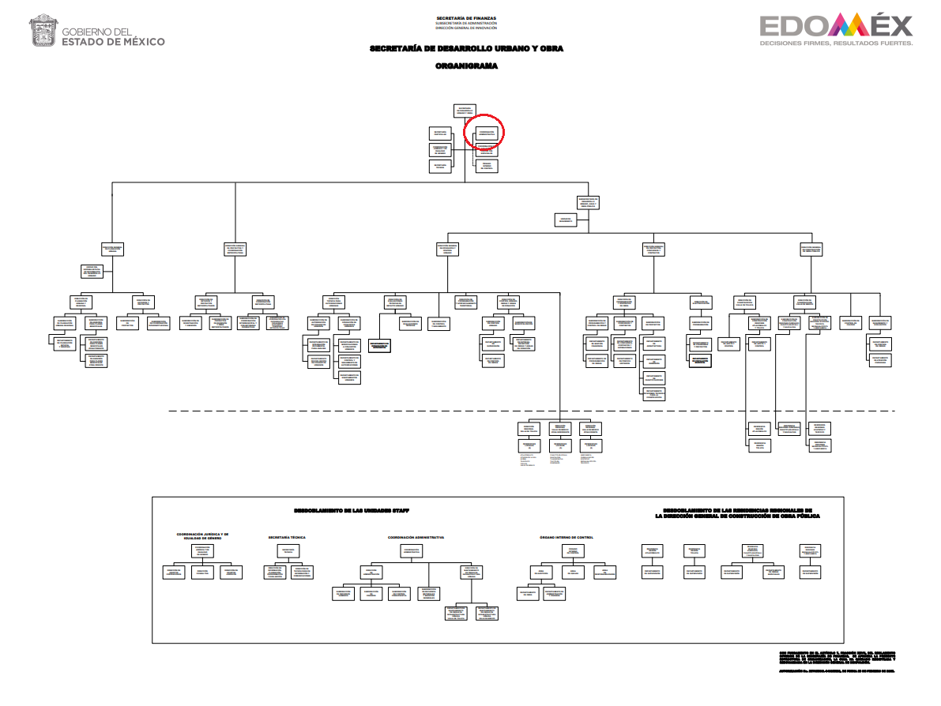



De lo expuesto con anterioridad, se desprende que El Sujeto Obligado se auxilia de diversas direcciones, departamentos y unidades administrativas, resultando de nuestro más amplio interés la Coordinación Administrativa.
En este tenor, para delimitar las fronteras competenciales de la unidad administrativa en cita, resulta oportuno traer a colación el artículo 16 fracciones VII, VIII y IX del Reglamento Interior de la Secretaría de Desarrollo Urbano y Obra, porciones normativas que disponen a la literalidad lo siguiente:
REGLAMENTO INTERIOR DE LA SECRETARÍA DE DESARROLLO URBANO Y OBRA
“Artículo 16. Corresponde a la Coordinación Administrativa las atribuciones siguientes:
(…)
VII. Cumplir y hacer cumplir las normas y políticas aplicables en materia de administración de recursos humanos, materiales y financieros;
VIII. Consolidar y controlar, en coordinación con las Unidades Administrativas de la Secretaría, la información sobre el ejercicio del gasto de la dependencia e informar a la persona titular de la Secretaría de manera periódica, sobre el estado del mismo;
IX. Tramitar los movimientos de altas, bajas, cambios, permisos y licencias, así como llevar a cabo los procedimientos de rescisión laboral de las personas servidoras públicas de la Secretaría, según correspondan;
(…)” (Sic)

Del análisis sistemático y armónico de la normatividad previamente plasmada se desprende que la Coordinación Administrativa genera, posee o administra diversos soportes documentales vinculados con los servidores públicos adscritos, mismos que versan respecto de los siguientes tópicos:
- Alta
- Baja
- Pago de remuneraciones
- Formación, actualización y control de expedientes laborales
- Otros.

De manera complementaria, sirve de sustento por analogía, para justificar la publicidad sobre los datos relativos a los montos por concepto de pago de las remuneraciones, los criterios 01/2003 y 02/2003 emitidos por el Comité de Acceso a la Información Pública y Protección de Datos Personales de la Suprema Corte de Justicia de la Nación que a continuación se citan:
Criterio 01/2003.
“INGRESOS DE LOS SERVIDORES PÚBLICOS. CONSTITUYEN INFORMACIÓN PÚBLICA AÚN Y CUANDO SU DIFUSIÓN PUEDE AFECTAR LA VIDA O LA SEGURIDAD DE AQUELLOS. Si bien el artículo 13, fracción IV, de la Ley Federal de Transparencia y Acceso a la información Pública Gubernamental establece que debe clasificarse como información confidencial la que conste en expedientes administrativos cuya difusión pueda poner en riesgo la vida, la seguridad o la salud de cualquier persona, debe reconocerse que aun y cuando en ese supuesto podría encuadrar la relativa a las percepciones ordinarias y extraordinaria de los servidores públicos, ello no obsta para reconocer que el legislador estableció en el artículo 7 de ese mismo ordenamiento que la referida información, como una obligación de trasparencia, deben publicarse en medios remotos o locales de comunicación electrónica, lo que se sustenta en el hecho de que el monto de todos los ingresos que recibe un servidor público por desarrollar las labores que les son encomendadas con motivo del desempeño del cargo respecto. Constituyen información pública, en tanto que se trata de erogaciones que realiza un órgano del Estado en base con los recursos que encuentran su origen en mayor medida en las contribuciones aportados por los gobernados…” [Sic]

Criterio 02/2003.
“INGRESOS DE LOS SERVIDORES PÚBLICOS, SON INFORMACIÓN PÚBLICA AÚN Y CUANDO CONSTITUYEN DATOS PERSONALES QUE SE REFIEREN AL PATRIMONIO DE AQUÉLLOS. De la interpretación sistemática de lo previsto en los artículos 3º, fracción II; 7º, 9º y 18, fracción II, de la Ley Federal de Transparencia y Acceso a la Información Pública Gubernamental se advierte que no constituye información confidencial la relativa a los ingresos que reciben los servidores públicos, ya que aun y cuando se trata de datos personales relativos a su patrimonio, para su difusión no se requiere consentimiento de aquellos, lo que deriva del hecho de que en términos de los previsto en el citado ordenamiento deben ponerse a disposición del público a través de medios remotos o locales de comunicación electrónica, tanto el directorio de servidores públicos como las remuneraciones mensuales por puesto incluso el sistema de compensación…” [Sic]

En este sentido, El Sujeto Obligado se encuentra constreñido a hacer pública la información de remuneraciones de los servidores públicos adscritos, de acuerdo a lo dispuesto por los artículos 3, fracción XI y 12 de la Ley de Transparencia y Acceso a la Información Pública del Estado de México y Municipios, de los cuales se desprende que es información pública la contenida en los documentos que los Sujetos Obligados generen, administren o se encuentre en su posesión en ejercicio de sus atribuciones.
En virtud lo anterior, para justificar la publicidad tratándose de remuneraciones, sirve de sustento el criterio de interpretación en el orden administrativo número 0002-11, emitido por Acuerdo del Pleno del Instituto de Transparencia y Acceso a la Información Pública y Protección de Datos Personales del Estado de México y Municipios, publicado en el Periódico Oficial del Gobierno del Estado Libre y Soberano de México “Gaceta del Gobierno” el diecinueve de octubre de dos mil once, cuyo rubro y texto dispone:
CRITERIO 0002-11
“INFORMACIÓN PÚBLICA, CONCEPTO DE, EN MATERIA DE TRANSPARENCIA. INTERPRETACIÓN TEMÁTICA DE LOS ARTÍCULOS 2 2, FRACCIÓN V, XV, Y XVI, 32, 4,11 Y 41. De conformidad con los artículos antes referidos, el derecho de acceso a la información pública, se define en cuanto a su alcance y resultado material, el acceso a los archivos, registros y documentos públicos, administrados, generados o en posesión de los órganos u organismos públicos, en virtud del ejercicio de sus funciones de derecho público, sin importar su fuente, soporte o fecha de elaboración.
En consecuencia el acceso a la información se refiere a que se cumplan cualquiera de los siguientes tres supuestos:
1) Que se trate de información registrada en cualquier soporte documental, que en ejercicio de las atribuciones conferidas, sea generada por los Sujetos Obligados;
2) Que se trate de información registrada en cualquier soporte documental, que en ejercicio de las atribuciones conferidas, sea administrada por los Sujetos Obligados, y
3) Que se trate de información registrada en cualquier soporte documental, que en ejercicio de las atribuciones conferidas, se encuentre en posesión de los Sujetos Obligados.” [Sic]

De manera complementaria, resulta oportuno traer a colación los artículos 24 fracción XII y 92 fracción VIII de la Ley de Transparencia y Acceso a la Información Pública del Estado de México y Municipios, cuyo contenido literal es el siguiente:
“Artículo 24. Para el cumplimiento de los objetivos de esta Ley, los sujetos obligados deberán cumplir con las siguientes obligaciones, según corresponda, de acuerdo a su naturaleza:
XII. Publicar y mantener actualizada la información relativa a las obligaciones generales de transparencia previstas en la presente Ley o determinadas así por el Instituto, y en general aquella que sea de interés público;
Artículo 92. Los sujetos obligados deberán poner a disposición del público de manera permanente y actualizada de forma sencilla, precisa y entendible, en los respectivos medios electrónicos, de acuerdo con sus facultades, atribuciones, funciones u objeto social, según corresponda, la información, por lo menos, de los temas, documentos y políticas que a continuación se señalan:
(…)
VIII. La remuneración bruta y neta de todos los servidores públicos de base o de confianza, de todas las percepciones, incluyendo sueldos, prestaciones, gratificaciones, primas, comisiones, dietas, bonos, estímulos, ingresos y sistemas de compensación, señalando la periodicidad de dicha remuneración;
(…)” [Sic]

Así la Ley de Transparencia y Acceso a la Información Pública del Estado de México y Municipios en el artículo 92 fracción VIII, señala que la información solicitada respecto de la remuneración bruta y neta de todos los servidores públicos de base o de confianza, de todas las percepciones, incluyendo sueldos, prestaciones, gratificaciones, primas, comisiones, dietas, bonos, estímulos, ingresos y sistemas de compensación, señalando la periodicidad de dicha remuneración, se trata de las obligaciones de transparencia comunes, esto es, información que por su naturaleza es pública y que los sujetos obligados deben poner a disposición del público de manera permanente y por tanto deberán mantenerla actualizada, en los respectivos medios electrónicos, de acuerdo con sus facultades, atribuciones, funciones u objeto social.

Atento a lo anterior, resulta claro que existe la obligación del Sujeto Obligado, de publicar oficiosamente la información relativa a remuneraciones respecto de los servidores públicos que formen parte de su plantilla de recursos humanos.
Una vez sentado lo anterior, como se mencionó en el antecedente segundo, El Sujeto Obligado con fecha uno de agosto de dos mil veintitrés, rindió su respuesta a la solicitud de información, adjuntando para tal efecto lo siguiente:
- “UT 404-2023.pdf”: Oficio número SEDUO-CI-1131/2023 signado por la Titular de la Unidad de Transparencia y dirigido al ciudadano, de fecha uno de agosto de dos mil veintitrés, resulta de nuestro interés el siguiente extracto:
“Del precepto citado, se advierte que dentro de las facultades y/o atribuciones de esta Secretaría, no se encuentran las relacionadas con su solicitud, configurándose la notoria incompetencia para atender la misma, lo anterior, de conformidad a lo dispuesto por el artículo 167 de la Ley de Transparencia y Acceso a la Información Pública del Estado de México y Municipios.
No obstante, lo anterior, se precisa que el sujeto obligado competente para conocer la presente solicitud es el Instituto Mexiquense de la Vivienda Social, lo anterior en términos de los siguientes artículos:
(…)” (Sic)

Inconforme con la respuesta del Sujeto Obligado, El Recurrente interpuso recurso de revisión en fecha dos de agosto, admitiéndose el tres de agosto, ambos de dos mil veintitrés. Señalando como razones o motivos de inconformidad:
“SI BIEN ES CORRECTA LA INFORMACIÓN PROPORCIONADA, ES NECESARIO MENCIONAR QUE LA INCOMPETENCIA DEBE SER DECLARADA EN LOS 3 DÍAS HÁBILES POSTERIORES A LA SOLICITUD, SEGÚN LO ESTABLECIDO EN EL ARTÍCULO 167 DE LA LEY DE TRANSPARENCIA DEL ESTADO DE MÉXICO, MISMO QUE QUE EN EL ÚLTIMO PARRFO DEL ARTICULO REFERIDO REFIERE LO SIGUIENTE: "SI TRANSCURRIDO EL PLAZO SEÑALADO EN EL PRIMER PARRAFO DE ESTE ARTÍCULO, EL SUJETO OBLIGADO NO DECLINA LA COMPETENCIA EN LOS TERMINOS ESTABLECIDOS, PODRÁ CANALIZAR LA SOLICITUD ANTE EL SUJEO OBLIGADO COMPETENTE" (Sic)

Así las cosas, hasta aquí lo expuesto, resulta inconcuso que los motivos de inconformidad aducidos por El Recurrente, actualizan la hipotesis normativa prevista en el artículo 179, fracción IV de la Ley de Transparencia y Acceso a la Información Pública del Estado de Mexico y Municipios, cuyo contenido literal es el siguiente:
“Artículo 179. El recurso de revisión es un medio de protección que la Ley otorga a los particulares, para hacer valer su derecho de acceso a la información pública, y procederá en contra de las siguientes causas:
(…)
IV. La declaración de incompetencia por el sujeto obligado;
(…)” (Sic)
Por otra parte, en etapa de manifestaciones, El Sujeto Obligado rindió su alcance al informe justificado en los siguientes términos:
- “acta 37a SE SEDUO 2023.pdf”: Acta de la trigésima séptima sesión extraordinaria del comité de transparencia de la secretaría de desarrollo urbano y obra, resulta de nuestro interés el siguiente extracto:
“En este sentido, por unanimidad de votos, los integrantes del Comité de Transparencia pronunciaron lo siguiente:
ACUERDO CT-SEDUO-SE-37-2023/172.- Con fundamento en los artículos 49 fracciones I y II, y 167 de la Ley de Transparencia y Acceso a la Información Pública del Estado de México y Municipios, se confirma por unanimidad de votos la incompetencia de este sujeto obligado formulada por la Titular de la Unidad de Transparencia, para dar atención a lo relacionado con la solicitud de información pública número 00404/SEDUO/IP/2023.
En virtud de lo anterior y en términos de lo dispuesto por los artículos 53 fracción III, 150 y 167 de la Ley en cita, se sugiere al solicitante ingrese su solicitud a la Unidad de Transparencia del Instituto Mexiquense de la Vivienda Social sujeto obligado diverso quien en su caso pudiera contar con la información solicitada” (Sic)

Hasta aquí lo expuesto, se advierte a la premisa de que El Sujeto Obligado sí genera soportes documentales vinculados con el pago de remuneraciones. Sin embargo, el particular refirió que resultan de su interés respecto de aquellos adscritos al Instituto Mexiquense de Vivienda Social.
Es decir, la información requerida corresponde a diverso Sujeto Obligado, conforme al Padrón de Sujetos Obligados publicado por el Pleno de este Órgano Garante, sirven de sustento las siguientes imágenes ilustrativas:
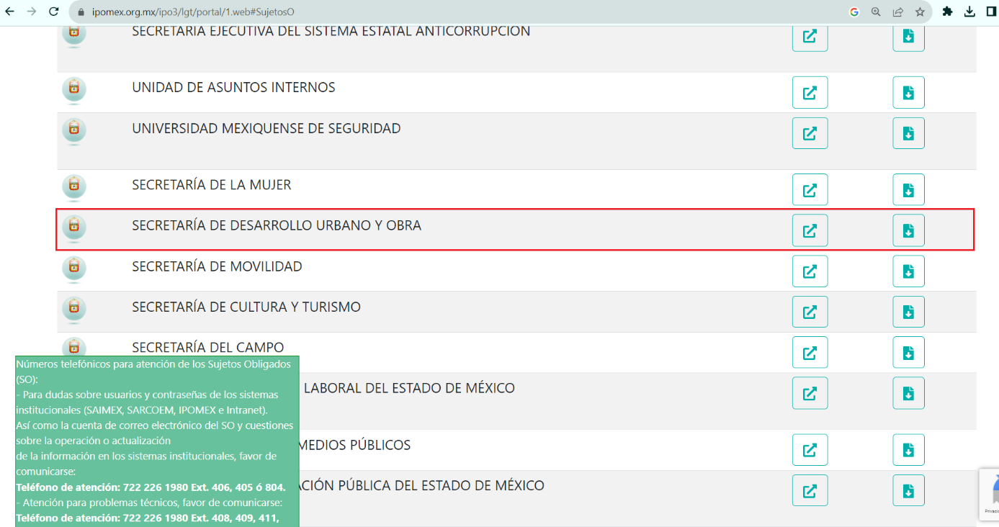

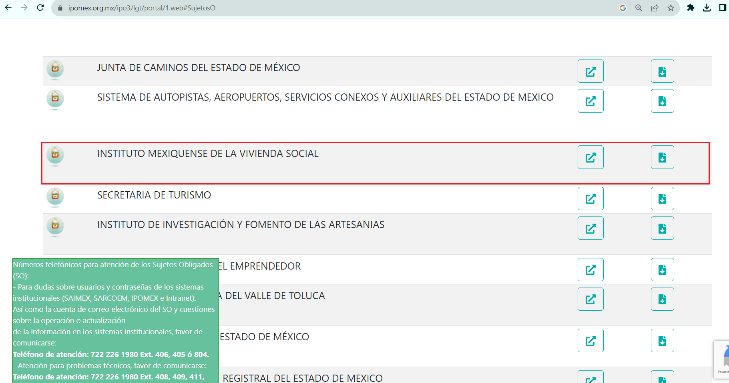
De ahí que deba arribarse a la premisa de que la declinación de competencia fue emitida en observancia al numeral 167 de la Ley de Transparencia local, normatividad que a la letra reza:
“Artículo 167. Cuando las unidades de transparencia determinen la notoria incompetencia por parte de los sujetos obligados, dentro del ámbito de aplicación, para atender la solicitud de acceso a la información, deberán comunicarlo al solicitante, dentro de los tres días hábiles posteriores a la recepción de la solicitud y, en su caso orientar al solicitante, el o los sujetos obligados competentes.
Si los sujetos obligados son competentes para atender parcialmente la solicitud de acceso a la información, deberá dar respuesta respecto de dicha parte. Respecto de la información sobre la cual es incompetente se procederá conforme lo señala el párrafo anterior.
Si transcurrido el plazo señalado en el primer párrafo de este artículo, el sujeto obligado no declina la competencia en los términos establecidos, podrá canalizar la solicitud ante el sujeto obligado competente.”

Robustece lo anterior, el criterio reiterado 01/19 sustentado por el Pleno del Órgano garante local, cuyo rubro y texto disponen a la literalidad lo siguiente:
“DECLARATORIA DE INCOMPETENCIA DEL SUJETO OBLIGADO. SUPUESTO PARA CONFIRMARLA POR ACUERDO DEL COMITÉ DE TRANSPARENCIA.
De conformidad con el artículo 167 de la Ley de Transparencia vigente en la entidad, las Unidades de Transparencia tienen la facultad de determinar la notoria incompetencia para atender las solicitudes de acceso a la información y comunicarla al solicitante dentro de los tres días hábiles posteriores a la recepción de la misma, así como en su caso, orientar al particular sobre el o los Sujetos Obligados competentes para su atención. No obstante, es importante resaltar que al ejercer el derecho de acceso a la información pública cabe la posibilidad de que existan atribuciones concurrentes entre dos o más Sujetos Obligados que impiden determinar dentro del término legal de tres días hábiles, si se posee o no la información por el Sujeto Obligado requerido; en virtud de ello, en aras de disipar toda duda razonable sobre la administración del documento materia de la solicitud de información, el Sujeto Obligado deberá dar el trámite correspondiente a la solicitud de información a efecto de realizar un análisis minucioso de las facultades, competencias o funciones de cada una de las Unidades Administrativas que lo integran y, si posterior a ello, se corrobora la incompetencia para la atención del requerimiento, en razón de que es otro el Sujeto Obligado poseedor de la documentación, corresponde a su Comité de Transparencia confirmar la declaratoria de incompetencia y notificarle dicha determinación al particular, en términos de lo dispuesto en el artículo 49, fracción II de la Ley de Transparencia Local, al ser este el acto jurídico idóneo que genera seguridad jurídica de que el Ente ante quien se presentó la solicitud, carece de facultades, competencias o funciones para poseer o generar la información requerida; lo anterior, sin perjuicio de que pueda gestionar la colaboración de otro Sujeto Obligado competente para atender la solicitud.
Precedentes
- En materia de acceso a la información pública. 5600/INFOEM/IP/RR/2019. Aprobado por unanimidad de votos. Ayuntamiento de Huixquilucan. Comisionada Ponente Zulema Martínez Sánchez.
- En materia de acceso a la información pública. 5151/INFOEM/IP/RR/2019. Aprobado por unanimidad de votos, emitiendo voto particular el Comisionado Luis Gustavo Parra Noriega. Ayuntamiento de Naucalpan de Juárez. Comisionado Ponente Javier Martínez Cruz.
- En materia de acceso a la información pública. 5272/INFOEM/IP/RR/2019 y acumulado. Aprobado por unanimidad de votos. Organismo Público Descentralizado para la Prestación de Servicios de Agua Potable, Alcantarillado y Saneamiento del Municipio de Naucalpan de Juárez. Comisionada Ponente Eva Abaid Yapur” (Sic)

Por lo consiguiente, la respuesta primigenia es susceptible de colmar la multicitada prerrogativa constitucional, al tomar en consideración que la solicitud de información 00404/SEDUO/IP/2023 fue formulada el veinte de julio del presente, es decir, en un día inhábil conforme al Calendario Oficial en Materia de Transparencia, Acceso a la Información Pública y Protección de Datos Personales del Estado de México y Municipios, así como de labores del Instituto para el año dos mil veintitrés, publicado en el Periódico Oficial “Gaceta del Gobierno”. Luego entonces, la solicitud de información fue registrada el treinta y uno de julio de los corrientes al corresponder al día hábil siguiente. Sirven de sustento las siguientes imágenes ilustrativas:
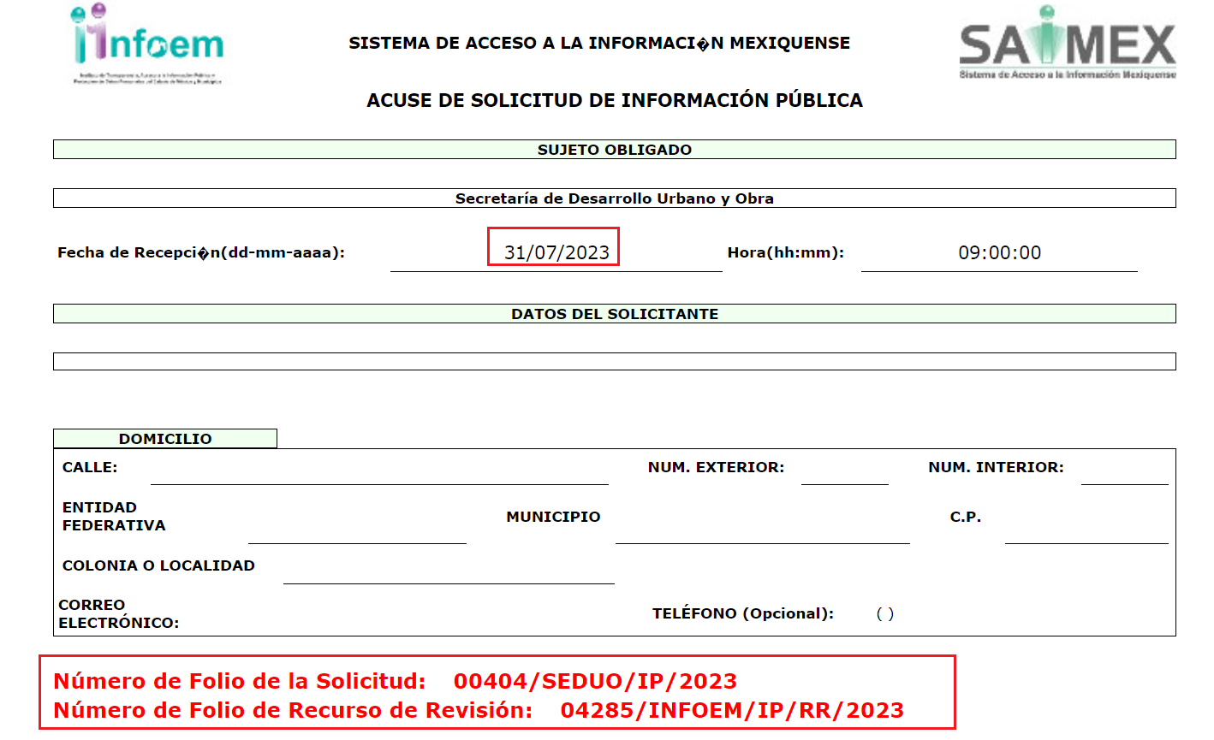
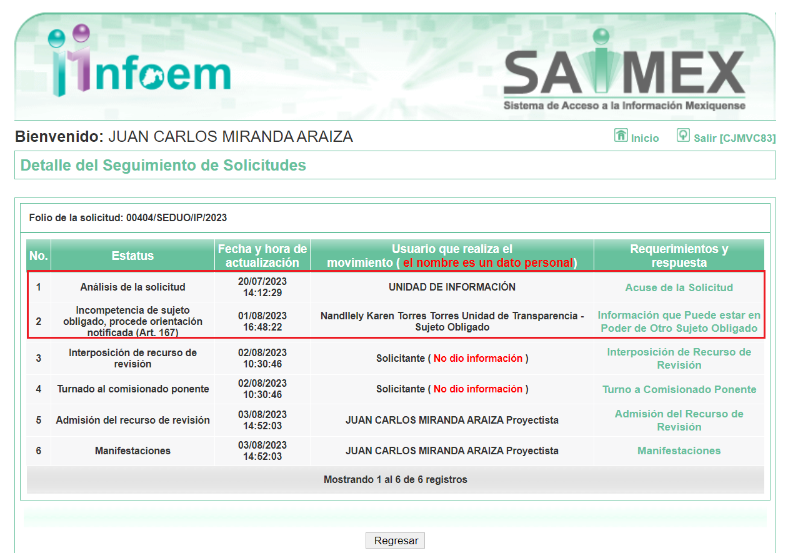
En esa tesitura, dado que la solicitud de información se registró el día treinta y uno de julio de dos mil veintitrés, el término para declinar competencia inició el día uno de agosto, comprendiendo el día dos de agosto y concluyendo el tres de agosto de dos mil veintitrés.
Ahora bien, la declinación de competencia se presentó ante el Instituto mediante el Sistema de Acceso a la Información Mexiquense (SAIMEX) en fecha uno de agosto de dos mil veintitrés. Del cómputo antes descrito se observa que la declinación de competencia se presentó de manera oportuna, ya que el momento en que se tuvo por presentado, lo cual, se reitera, fue en fecha uno de agosto de dos mil veintitrés, es decir, un día hábil posterior al registro de la solicitud de información, es decir, el plazo previsto en el numeral 167 se encontraba transcurriendo cuando se declinó competencia.

C. Declinación de competencia
A. Presentación de solicitud

B. Registro de solicitud

Por lo consiguiente, esta Ponencia Resolutora arriba a la premisa de que El Sujeto Obligado observó de manera diligente el plazo de 3 -tres- días hábiles previsto en el numeral 167 de la Ley de Transparencia local, relativo al término para declinar la notoria incompetencia.

En virtud de lo anterior, este Órgano Garante arriba a la conclusión de que la respuesta primigenia del Sujeto Obligado se encuentra dotada de los principios de congruencia y exhaustividad, los cuales a toda luz garantizan el derecho de acceso a la información pública. Robustece lo anterior el criterio 02/17 del Instituto Nacional de Transparencia, Acceso a la Información y Protección de Datos Personales que dispone a la literalidad lo siguiente:
“CONGRUENCIA Y EXHAUSTIVIDAD. SUS ALCANCES PARA GARANTIZAR EL DERECHO DE ACCESO A LA INFORMACIÓN.
De conformidad con el artículo 3 de la Ley Federal de Procedimiento Administrativo, de aplicación supletoria a la Ley Federal de Transparencia y Acceso a la Información Pública, en términos de su artículo 7; todo acto administrativo debe cumplir con los principios de congruencia y exhaustividad. Para el efectivo ejercicio del derecho de acceso a la información, la congruencia implica que exista concordancia entre el requerimiento formulado por el particular y la respuesta proporcionada por el sujeto obligado; mientras que la exhaustividad significa que dicha respuesta se refiera expresamente a cada uno de los puntos solicitados. Por lo anterior, los sujetos obligados cumplirán con los principios de congruencia y exhaustividad, cuando las respuestas que emitan guarden una relación lógica con lo solicitado y atiendan de manera puntual y expresa, cada uno de los contenidos de información.
- RRA 0003/16 Comisión Nacional de las Zonas Áridas. 29 de junio de 2016. Por unanimidad. Comisionado Ponente Oscar Mauricio Guerra Ford.
- RRA 0100/16. Sindicato Nacional de Trabajadores de la Educación. 13 de julio de 2016. Por unanimidad. Comisionada Ponente Areli Cano Guadiana.
- RRA 1419/16 Secretaría de Educación Pública. 14 de septiembre de 2016. Por unanimidad. Comisionado Ponente Rosendoevgueni Monterrey Chepov.” (Sic)

Con base en lo anteriormente expuesto, se arriba a la conclusión de que la respuesta del Sujeto Obligado colmó el derecho de acceso a la información ejercido por el particular.

En mérito de lo expuesto en líneas anteriores, resultan infundados los motivos de inconformidad que arguye El Recurrente en su medio de impugnación que fuera materia de estudio, por ello con fundamento en el artículo 186 fracción II de la Ley de Transparencia y Acceso a la Información Pública del Estado de México y Municipios, se CONFIRMA la respuesta a la solicitud de información número 00404/SEDUO/IP/2023 que ha sido materia del presente fallo.

Por lo antes expuesto y fundado es de resolverse y,

SE RESUELVE
PRIMERO. Se CONFIRMA la respuesta entregada por El Sujeto Obligado a la solicitud de información número 00404/SEDUO/IP/2023, por resultar infundados los motivos de inconformidad que arguye EL RECURRENTE, en términos del Considerando CUARTO de la presente resolución.

SEGUNDO. Notifíquese la presente resolución al Titular de la Unidad de Transparencia del SUJETO OBLIGADO a través del Sistema de Acceso a la Información Mexiquense (SAIMEX).

TERCERO. Notifíquese la presente resolución al RECURRENTE a través del Sistema de Acceso a la Información Mexiquense (SAIMEX).

CUARTO. Se hace del conocimiento del RECURRENTE que, de conformidad con lo establecido en el artículo 196 de la Ley de Transparencia y Acceso a la Información Pública del Estado de México y Municipios, en caso de que considere que la resolución le cause algún perjuicio podrá impugnarla vía juicio de amparo en los términos de las leyes aplicables.

ASÍ LO ACORDÓ, POR UNANIMIDAD DE VOTOS, EL PLENO DEL INSTITUTO DE TRANSPARENCIA, ACCESO A LA INFORMACIÓN PÚBLICA Y PROTECCIÓN DE DATOS PERSONALES DEL ESTADO DE MÉXICO Y MUNICIPIOS, CONFORMADO POR LOS COMISIONADOS JOSÉ MARTÍNEZ VILCHIS, MARÍA DEL ROSARIO MEJÍA AYALA, SHARON CRISTINA MORALES MARTÍNEZ, LUIS GUSTAVO PARRA NORIEGA Y GUADALUPE RAMÍREZ PEÑA; EN LA TRIGÉSIMA PRIMERA SESIÓN ORDINARIA, CELEBRADA EL TREINTA DE AGOSTO DE DOS MIL VEINTITRÉS, ANTE EL SECRETARIO TÉCNICO DEL PLENO, ALEXIS TAPIA RAMÍREZ.
CCR/JCMA

IMPROCEDENCIA Y SOBRESEIMIENTO EN EL JUICIO DE AMPARO. LAS CAUSAS PREVISTAS EN LOS ARTÍCULOS 73 Y 74 DE LA LEY DE LA MATERIA, RESPECTIVAMENTE, NO SON INCOMPATIBLES CON EL ARTÍCULO 25.1 DE LA CONVENCIÓN AMERICANA SOBRE DERECHOS HUMANOS. Del examen de compatibilidad de los artículos 73 y 74 de la Ley de Amparo con el artículo 25.1 de la Convención Americana sobre Derechos Humanos no se advierte que el derecho interno desatienda los estándares que pretenden proteger los derechos humanos en dicho tratado, por regular causas de improcedencia y sobreseimiento que impiden abordar el estudio de fondo del asunto en el juicio de amparo, en virtud de que el propósito de condicionar el acceso a los tribunales para evitar un sobrecargo de casos sin mérito, es en sí legítimo, por lo que esa compatibilidad, en cuanto a los requisitos para la admisibilidad de los recursos dependerá, en principio, de los siguientes criterios: no pueden ser irracionales ni de tal naturaleza que despojen al derecho de su esencia, ni discriminatorios y, en el caso, la razonabilidad de esas causas se justifica por la viabilidad de que una eventual sentencia concesoria tenga un ámbito de protección concreto y no entre en conflicto con el orden jurídico, no son de tal naturaleza que despojen al derecho de su esencia ni tampoco son discriminatorias, pues no existe alguna condicionante para su aplicabilidad, en función de cuestiones personales o particulares del quejoso. Por tanto, las indicadas causas de improcedencia y sobreseimiento no son incompatibles con el citado precepto 25.1, pues no impiden decidir sencilla, rápida y efectivamente sobre los derechos fundamentales reclamados como violados dentro del juicio de garantías.

